Proposition: Réseau social d'artistes

Le concept de base s'agit d'un site de rencontre axé sur la communauté, penser Tumblr, Amiino, Reddit. Après avoir fait son compte et réglé son profil, l'utilisateur est donné le choix de rentrer dans différentes communautés basées sur des champs médiatiques. Par exemple: la photographie, la vidéo, le théâtre, la 3D, etc… Évidemment, l'utilisateur peut faire partie de toutes les communautés s'il le souhaite.

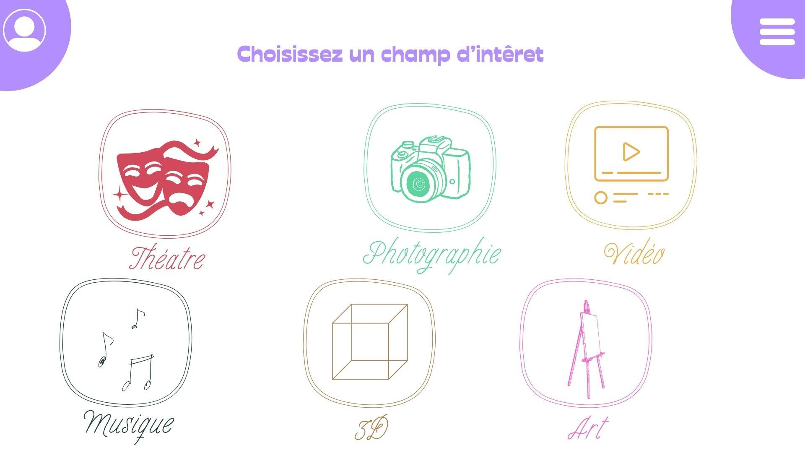

Après cela, l'utilisateur est présenté un fil d'actualité ou ils peuvent voir les différentes publications des autres membres dans le champ. Les utilisateurs ont tous la possibilité de commenter en dessous de chaque publication pour discuter, donner de la rétroaction, ou simplement complimenter le message originel.

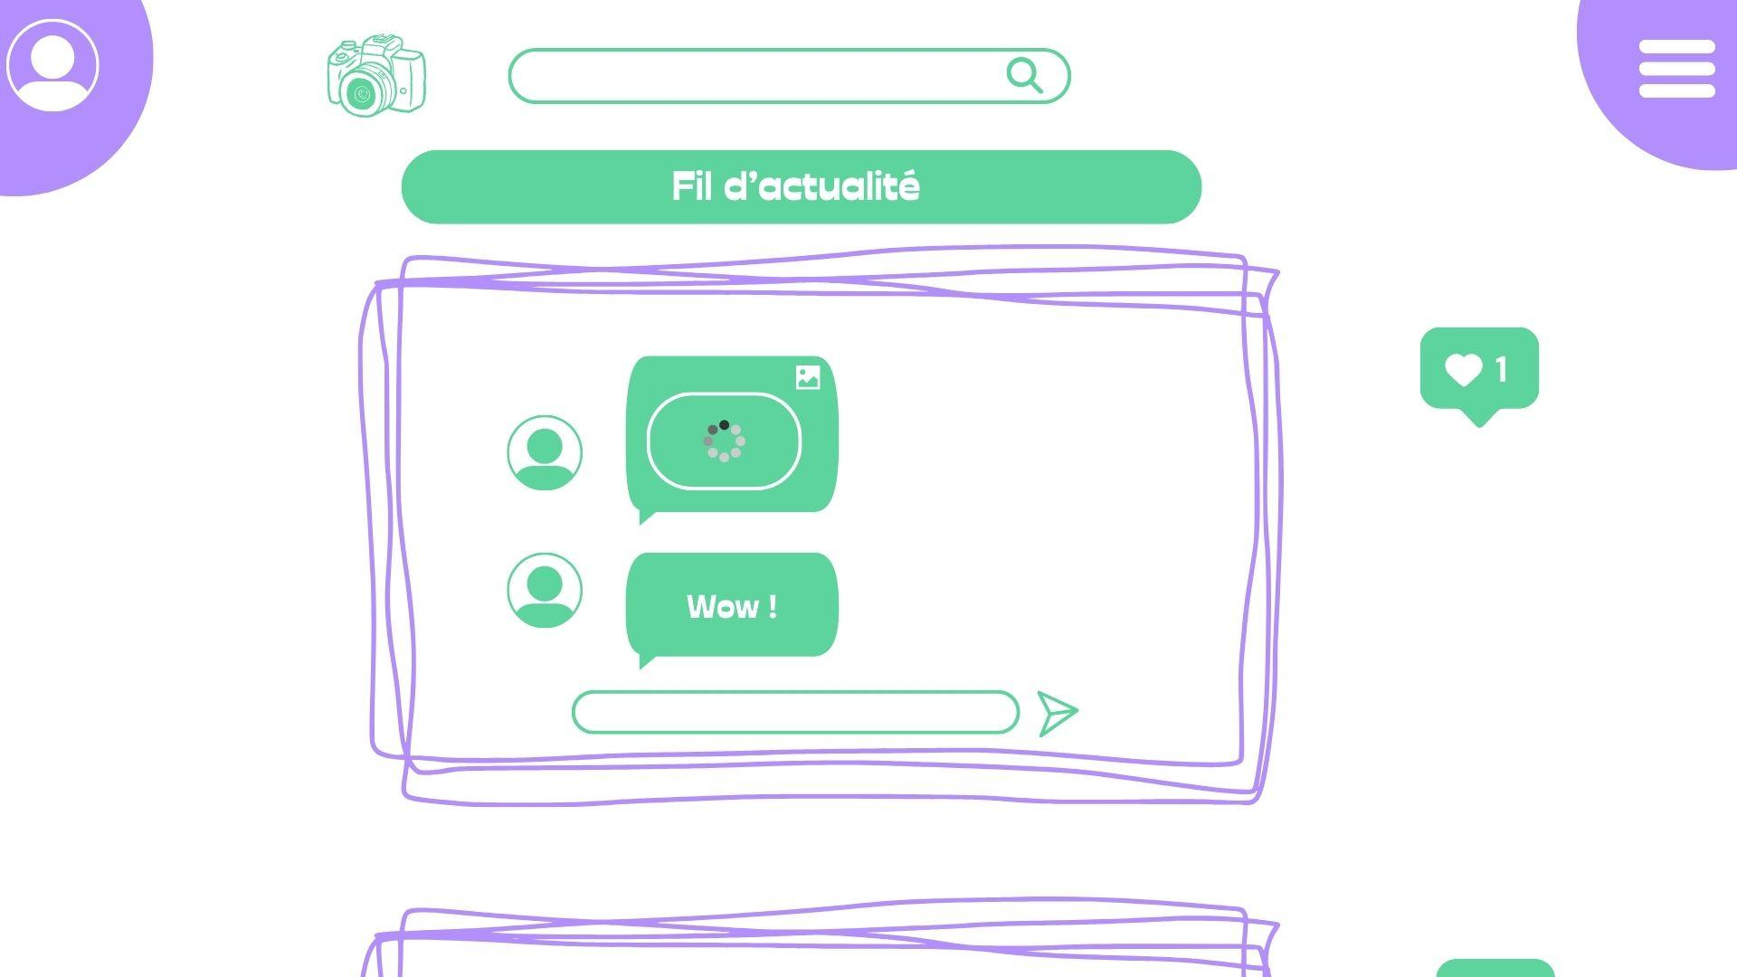

Ce concept permet non seulement aux artistes de se rencontrer et planifier des projets ensemble, de partager et recevoir du feedback sur leur travaux, mais ils leur permettent aussi de discuter de leurs champs: les problèmes et barrières d'entrée ou d'autres réalités sociales.